МЕНЮ
Первая неделя
СРЕДА

 | Ясли | Сад
ЗАВТРАК
Каша молочная рисовая жидкая | 150 | 180
Какао с молоком | 150 | 180
Хлеб пшеничный йодированный | 30 | 35
Масло сливочное (порция) | 8 | 10
ВТОРОЙ ЗАВТРАК
Кефир | 150 | 180
ОБЕД
Суп с яйцом и сметаной на мясном бульоне | 150/7,5 | 200/10
Котлета мясная | 50 | 70
Капуста тушенная | 120 | 130
Напиток из компотной смеси (замороженные ягоды) | 150 | 180
Хлеб ржаной | 30 | 40
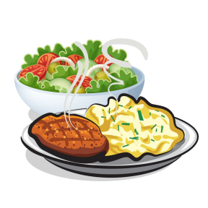
УПЛОТНЕННЫЙ УЖИН
Жаркое по-домашнему с говядиной | 150 | 200
Кукуруза | 15 | 20
Манник | 50 | 50
Чай с низким содержанием сахара | 150 | 180
Хлеб пшеничный йодированный | 20 | 30

